**UNIVERSIDAD DE LOS ANDES**

**Laboratorio de Bioestadística**

Septiembre 15 de 2017

**La asistencia al laboratorio es obligatoria y por lo tanto un requisito para presentar este taller**

**Lab 6 – Prueba *t* y aleatorización**

**[1.5 Puntos]** Los machos de algunas especies de peces cíclidos son fértiles hasta unos pocos días después de que ellos se han vuelto socialmente dominantes en presencia de hembras. Machos sin un territorio (y por lo tanto sin esperanza de apareamiento) tienen genitalia atrofiada, mientras que machos con control de territorio y con hembras, tienen genitalia bien desarrollada. Ellos pueden cambiar de un estado a otro en cuestión de días. White *et al.* (2002) quisieron conocer la señal hormonal para este cambio, y una hormona candidata es la gonadotropina (GnRH). Ellos midieron el ARN mensajero (mRNA) de GnRH para cinco peces territoriales (T) y para seis peces no territoriales (NT). Los datos aparecen en la tabla:

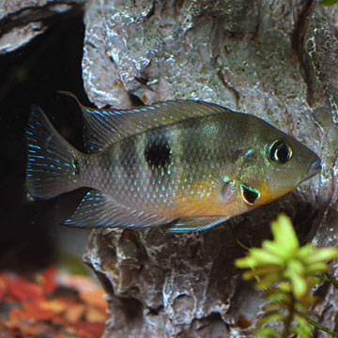

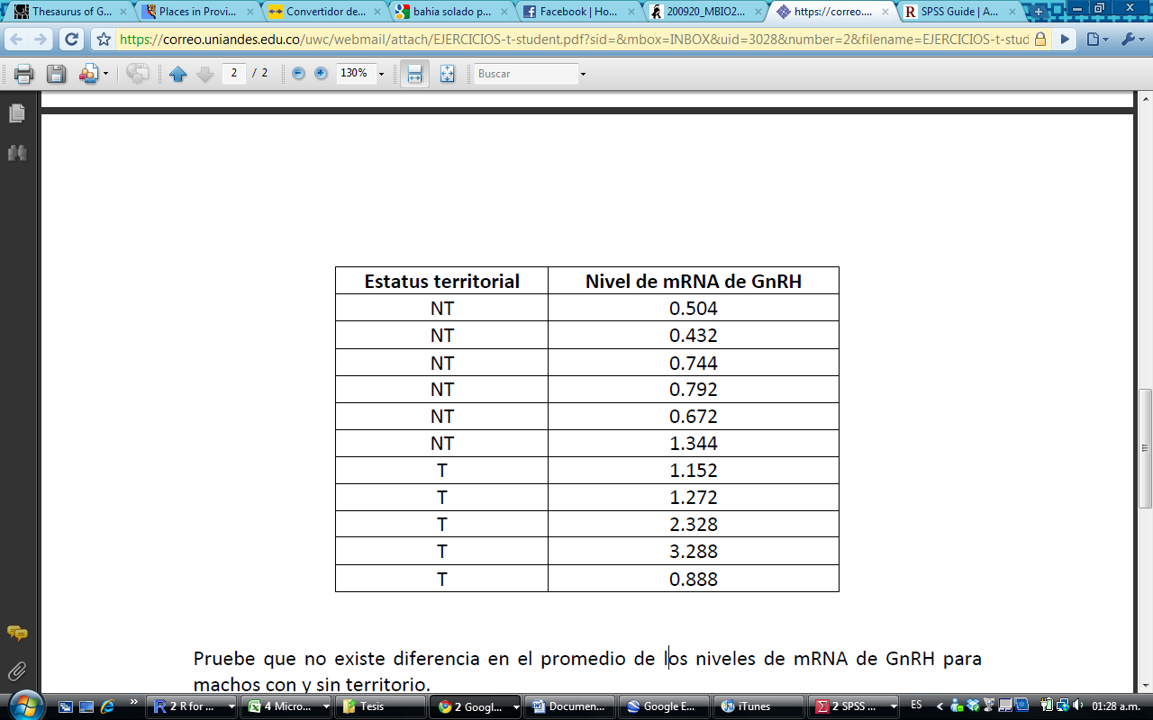

(Asuma que el muestreo fue aleatorio e independiente) Pruebe que no existe diferencia en el promedio de los niveles de mRNA de GnRH para machos con y sin territorio.

1) Proponer una hipótesis científica (por ej., la temperatura promedio en los nidos de la especie 1 y de la especie 2 es diferente).

No existe diferencia en el promedio de los niveles de mRNA de GnRH para machos con y sin territorio.

2) Proponer una hipótesis estadística (por ej., H0: A = B).

H0: T - NT = 0

3) Proponer una hipótesis alternativa (por ej., HA: A ≠ B).

HA: T - NT ≠ 0

4) Escoger entre prueba de 1-cola o 2-colas (depende de la HA planteada por ej., prueba de 2-colas).

Dos colas

5) Escoger un nivel de significancia (por ej.,  = 0.05).

 = 0.05

6) Diseñar un experimento.

7) Escoger un estadístico de prueba (por ej., diferencia, d = [ ¯x A – ¯x B], entre las dos medias aritméticas (recuerden; E [ ¯x ] =  )).

8) Obtener la distribución de muestreo para los posibles valores del estadístico de prueba dada H0 y n (o los grados de libertad).

9) Calcular el valor crítico.

10) Colectar datos y calcular estadístico de prueba observado (ej. d^ Observado).

11) Calcular el Valor-P = Pr [estadístico observado o más extremo | H0].

12) Evaluar H0: si Valor-P ≤ , rechaza la H0.

13) Interpretar los resultados (Por ej., ¿significancia biológica?).

**[1.5 Puntos]** Las avestruces viven en ambientes cálidos y normalmente están expuestas al sol por largos periodos de tiempo. Los mamíferos en ambientes similares tienen mecanismos especiales para reducir la temperatura del cerebro en relación a la temperatura del cuerpo. Se quiere saber sí las avestruces pueden hacer lo mismo (Fuller *et al.* 2003). La temperatura media del cuerpo y del cerebro de seis avestruces fue registrado en condiciones típicas de calor. Los resultados en ºC son los siguientes:



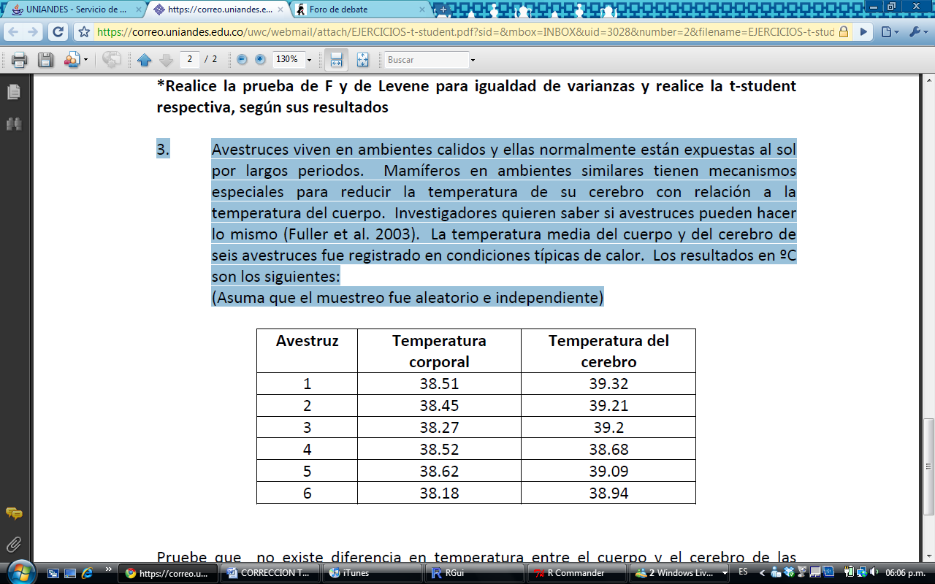

(Asuma que el muestreo fue aleatorio e independiente). Pruebe que no existe diferencia entre la temperatura corporal y la temperatura del cerebro en las avestruces.

1) Proponer una hipótesis científica (por ej., la temperatura promedio en los nidos de la especie 1 y de la especie 2 es diferente).

La temperatura corporal promedio de los avestruces es igual a la temperatura cerebral promedio.

2) Proponer una hipótesis estadística (por ej., H0: A = B).

H0 : TC -TCer≠ 0

3) Proponer una hipótesis alternativa (por ej., HA: A ≠ B).

Ha : TC -TCer= 0

4) Escoger entre prueba de 1-cola o 2-colas (depende de la HA planteada por ej., prueba de 2-colas).

2 colas

5) Escoger un nivel de significancia (por ej.,  = 0.05).

 = 0.05)

6) Diseñar un experimento.

7) Escoger un estadístico de prueba (por ej., diferencia, d = [ ¯x A – ¯x B], entre las dos medias aritméticas (recuerden; E [ ¯x ] =  )).

Estadistico de prueba: TC -TCer

8) Obtener la distribución de muestreo para los posibles valores del estadístico de prueba dada H0 y n (o los grados de libertad).

A pesar que los datos pasan la prueba de varianza, dado que los datos no siguen visiblemente un comportamiento gausiano, no es recomendable hacer una prueba de t. Haremos entonces una prueba de permutacion:

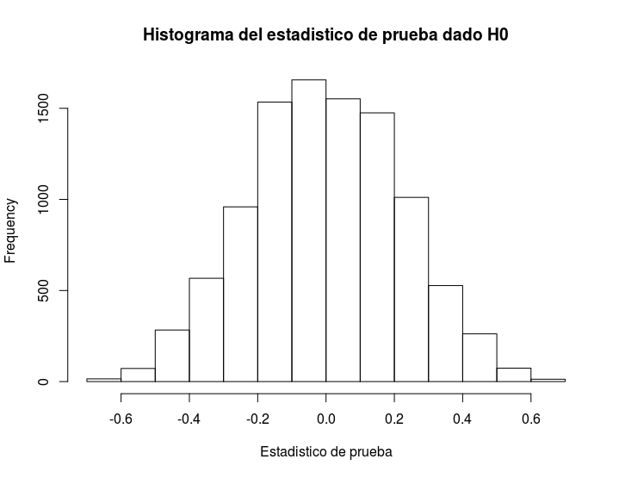> coso<-array(0,c(10000,12))

> for(i in 1:10000){coso[i,]<-sample(aves.todas,12,replace=F)}

> mean.coco<-apply(coso[,1:6],1,mean)

> mean.corp<-apply(coso[,7:12],1,mean)

> dif<-mean.corp-mean.coco

> hist(dif,main = "Histograma del estadistico de prueba dado H0")

9) Calcular el valor crítico.

No es necesario calcular un valor critico

10) Colectar datos y calcular estadístico de prueba observado (ej. d^ Observado).

> dif.obs <- mean(avestruces$tCorp)-mean(avestruces$tCer)

> dif.obs

[1] -0.6483333

TC -TCer = -0.648

11) Calcular el Valor-P = Pr [estadístico observado o más extremo | H0].

> pval<- sum(dif<=dif.obs)*2/10000

> pval

[1] 0.002

p=0.002<0.05

12) Evaluar H0: si Valor-P ≤ , rechaza la H0.

0.002<0.05<

Rechazamos H0.

13) Interpretar los resultados (Por ej., ¿significancia biológica?).

Rechazamos H0 : TC -TCer≠ 0 , es decir, encontramos evidencia que nos lleva a pensar que H0 : TC -TCer =0. Es decir, encontramos evidencia a favor de que las avestruces tienen temperaturas similares entre el cuepro y el cerebro. Es probable que tengan mecanismos que les ayude regular esta temperatura.

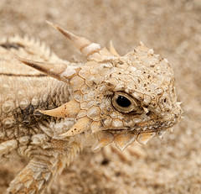**[2 Puntos]** *Phrynosoma mcallii* (lagarto cornudo o llora sangre) es una especie de lagarto que tiene muchas características inusuales, incluyendo la habilidad de expulsar sangre por sus ojos. La especie es nombrada por la serie de cuernos que rodean su cabeza. Los herpetólogos recientemente han propuesto la idea de que estas proyecciones pueden estar relacionadas con protección ante la depredación, tomando ventaja sobre su principal depredador *Lanius lodovicianus*, un pequeño pájaro que mata a sus presas con una espina y los guarda para comérselos luego.

Los investigadores identificaron los restos de 30 lagartijas que fueron víctimas del depredador y midieron la longitud de los cuernos (Young *et al*., 2004). Como grupo de comparación ellos midieron la misma característica en 154 lagartijas vivas. Los datos de longitud de cuernos para ambos grupos muestréales se encuentran en el archivo Lagartijas.txt, que se encuentra en la sección de contenidos de Sicua+.

1) Proponer una hipótesis científica (por ej., la temperatura promedio en los nidos de la especie 1 y de la especie 2 es diferente).

*Lanius lodovicianus* depreda menos a *Phrynosoma mcallii* pues este último tiene mecanismos de protección (expulsan sangre por los ojos).

2) Proponer una hipótesis estadística (por ej., H0: A = B).

H0: LCVivas = LCMuertas

3) Proponer una hipótesis alternativa (por ej., HA: A ≠ B).

Ha: HA: LCVivas ≠ LCMuertas

4) Escoger entre prueba de 1-cola o 2-colas (depende de la HA planteada por ej., prueba de 2-colas).

2 colas

5) Escoger un nivel de significancia (por ej.,  = 0.05).

 = 0.05

6) Diseñar un experimento.

7) Escoger un estadístico de prueba (por ej., diferencia, d = [ ¯x A – ¯x B], entre las dos medias aritméticas (recuerden; E [ ¯x ] =  )).

Estadistico de prueba: LCVivas - LCMuertas

8) Obtener la distribución de muestreo para los posibles valores del estadístico de prueba dada H0 y n (o los grados de libertad).

Dado que H0 : LCVivas - LCMuertas = 0, que las varianzas son lo suficientemente parcidas (p= 0.78>>0.05):

> var.test(dead$Squamosal_horn_length, survived$Squamosal_horn_length, alternative = "two.sided")

F test to compare two variances

data: dead$Squamosal_horn_length and survived$Squamosal_horn_length

F = 1.0607, num df = 29, denom df = 153, p-value = 0.7859

alternative hypothesis: true ratio of variances is not equal to 1

95 percent confidence interval:

0.6339331 1.9831398

sample estimates:

ratio of variances

1.060711

Y que los histogramas presentan comportamiento gausiano, podemos aplicar la prueba t:

9) Calcular el valor crítico.

10) Colectar datos y calcular estadístico de prueba observado (ej. d^ Observado).

LCVivas - LCMuertas = 4.3494

11) Calcular el Valor-P = Pr [estadístico observado o más extremo | H0].

> t.test(survived$Squamosal_horn_length,dead$Squamosal_horn_length,alternative = "two.sided",var.equal = TRUE)

Two Sample t-test

data: survived$Squamosal_horn_length and dead$Squamosal_horn_length

t = 4.3494, df = 182, p-value = 2.27e-05

alternative hypothesis: true difference in means is not equal to 0

95 percent confidence interval:

1.253602 3.335402

sample estimates:

mean of x mean of y

24.28117 21.98667

12) Evaluar H0: si Valor-P ≤ , rechaza la H0.

p-value = 2.27e-05<0.05 = 

Así pues, reachazamos H0.

13) Interpretar los resultados (Por ej., ¿significancia biológica?).

Rechazamos: LCVivas = LCMuertas, es decir, encontramos evidencia a favor de LCVivas ≠ LCMuertas. Es así que se apoya el hecho que el depredador es selectivo en las especies que come. No podemos determinar si come menos de esta especie de lagartija (y por consiguiente afirmar que botar sangre por los ojos es una medida protectiva ante la depredacíon) pues no conocemos la longitud de los cuernos de la lagartija en cuestión y por consiguiente, no tenemos certeza sobre qué especie o especies es que se está comiendo el pájaro. Solo podemos concluir que el pájaro es selectivo hacia algunas especies en particular.

**Con base en estos datos, trate de determinar si la longitud de los cuernos en esta especie sirve o no como protección ante la depredación. Asegúrese de seguir cada uno de los pasos que se enumeran en la guía.**